Федеральное государственное бюджетное образовательное учреждение   
высшего образования

|  |  |
| --- | --- |
|  | ***«Московский государственный технический университет  имени Н.Э. Баумана»  (национальный исследовательский университет)***  ***(МГТУ им. Н.Э. Баумана)*** |

ФАКУЛЬТЕТ Информатика и системы управления

КАФЕДРА Системы обработки информации и управления

**ОТЧЕТ ПО ЛАБОРАТОРНОЙ РАБОТЕ №10**

**по дисциплине «Информационные системы и технологии»**

«Трансляция сообщений из Telegram в VK»

Работу выполнила: Иллюк Юлия Романовна

|  |
| --- |
| Группа: СГН3-62Б |

Москва, 2025

# Задание:

Принять текстовое сообщение от собеседника бота. Отправить его в социальную сеть вконтакте.

Вариант: поставить в статус

**Ход выполнения лабораторной работы:**

**api.py:**

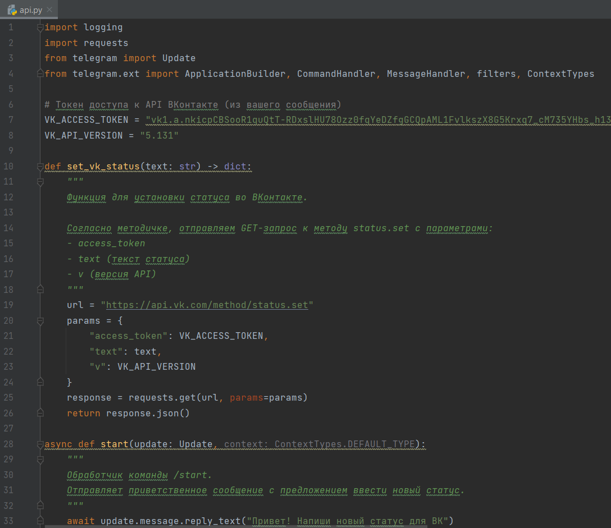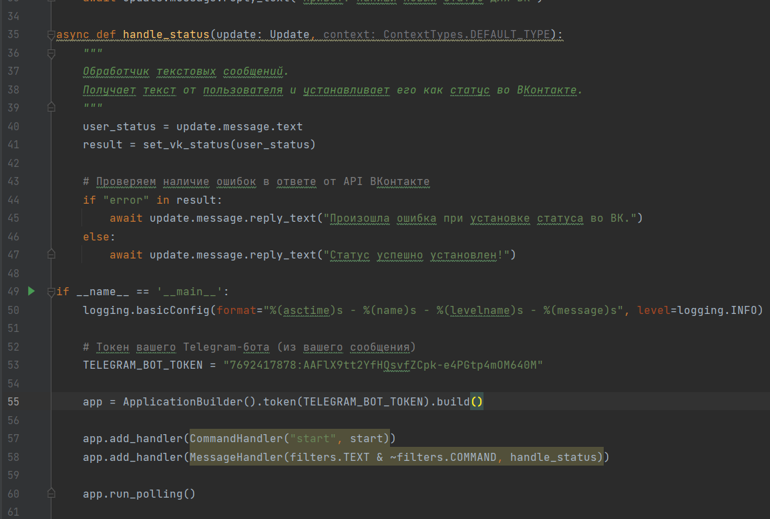

**Бот в телеграмме:** *интерфейс бота*

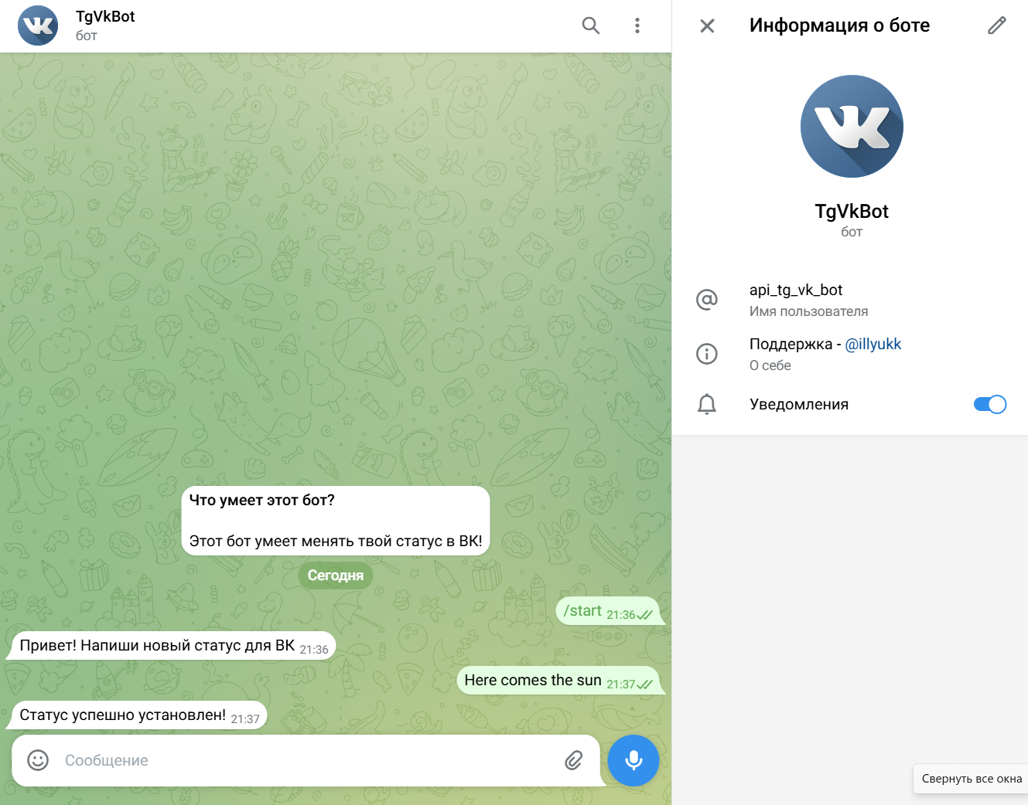

**Результат в вк:**

